Інтегрований урок на тему:
« КРАПЕЛЬКА МАНДРУЄ»
Орієнтовні дослідницькі / проблемні запитання:
● Де є вода в природі?
● Якою буває вода в природі? Як вона мандрує?
● Навіщо потрібна вода? Що станеться, якщо її не буде?
● Як берегти воду?
Завдання дванадцятого тижня:
1. Формувати уявлення про розподіл води на Землі.
2. Навчити досліджувати деякі властивості води.
3. Формувати розуміння значення води для рослин, тварин, людини.
4. Виробляти навички економного використання води.
5. Ознайомити учнів з відповідними творами мистецтва та медіа.
6. Формувати здоров’язберігаючу компетентність.
7. Навчати висловлювати свою думку, активно слухати в умовах усного спілкування, взаємодіяти з однокласниками.
8. Формувати уміння використовувати малюнки, схеми для ілюстрування арифметичних дій (додавання/віднімання).
Очікувані результати дванадцятого тижня:
На кінець тижня учні знатимуть:
● назви водойм свого краю;
● властивості води (прозора, без запаху, займає форму посудини, без смаку);
● як «мандрує» вода;
● як економно використовувати воду;
● як дбайливо ставитися до водних багатств;
та вмітимуть:
    - пояснити значення води у природі та житті людини;
    - досліджувати деякі властивості води;
    - розпізнавати за малюнками види водойм свого краю;
    - описувати свої враження від почутого, побаченого;
    - уважно слухати один одного в умовах безпосереднього спілкування;
    - дотримуватися безпечних прийомів праці.

Узагальнена таблиця
№ з/п | Приклади навчальної діяльності | Очікувані результати учіння
І. | Ранкова зустріч. «Знайомство з краплиною води» Вправа «Комплімент краплині» | З увагою сприймає усні репліки вчителя й однокласників (вітання, знайомство, запитання, прохання) й доречно реагує на усну інформацію Ділиться своїми почуттями та емоціями від побаченого.
ІІ. | Утворення рівностей на основі знання про склад числа. | Утворює рівності на основі знання про склад числа 9.
ІІІ. | Бесіда «Вода – непосида» | Сприймає монологічне висловлення (казку, вірш, розповідь про події з життя або про спостереження за чимось /кимось/ ) Використовує фактичний зміст (хто?, що?, де?, коли?) для перетворення усної інформації; Фіксує здобуту інформацію / дані словами, зображеннями, символами Встановлює відношення порядку розміщення об’єктів на площині та в просторі (вліво, вправо, вгору, вниз тощо), використовуючи математичну лексику;
ІV. | Вправляння у написанні великої і малої букв «ве» | Позначає звук [в] буквою на письмі
V. | Руханка «Струмочок» | Застосовує рухливі ігри для розвитку фізичних якостей та під час прогулянок, екскурсій, відпочинку, задовольняючи потребу в руховій та ігровій діяльності
VI. | Гра «Де сховалась краплинка?» | Використовує інформацію, отриману з відомих йому та запропонованих іншими джерел (книги, фільми тощо) Представляє інформацію графічно (рисунки, схеми, таблиці)
VIІ. | Підведення підсумків заняття | Ділиться своїми почуттями та емоціями від прослуханого та побаченого

І. Ранкова зустріч «Знайомство з краплиною води»
1. Гра «Компліменти»
-Діти, що таке «комплімент».( Відповіді дітей).
За потреби пояснюю значення цього слова, наводжу приклади.
Комплімент – це особлива форма похвали, поваги, визнання або захоплення, люб'язності, приємні слова. Компліменти допомагають встановлювати добрі стосунки з іншими людьми.
Учні сідають в коло, беруться за руки. Гру починає учитель. Він обертається до одного з учнів і, дивлячись йому у вічі, говорить кілька добрих слів або хвалить за щось. Учень повинен відповісти: «Дякую, мені дуже приємно!». Потім він дарує комплімент своєму сусідові і так по колу.
-Що ви відчували? Чи було вам приємно? Чому люди люблять компліменти?
ІІ. Утворення рівностей на основі знання про склад числа 9
2.1. Пропоную дітям під кожною хмаринкою домалювати стільки крапельок, щоб їх загальна кількість дорівнювала 9 (Додаток 1).
2.2. Утворіть відповідні рівності та запишіть їх..
2.3. Ознайомлення з цікавими фактами про воду.
Цікаві факти про воду!
Дихаючи, ти втрачаєш склянку води за добу. Людина може прожити декілька тижнів без їжі і лише декілька днів без води. Гаряча вода замерзає швидше, ніж холодна. Вода – чудовий розчинник. Якби можна було зібрати розчинене в океані золото і поділити його порівну між жителями Землі, то кожен отримав би 3 кг. Є тварини, які використовують тільки воду, що утворюється усередині їхнього організму. Проте людям цієї води недостатньо, і ми змушені споживати її додатково.
Скільки води тобі потрібно на день?Це легко визначити. Дітям необхідно вживати 100 г води на 1 кг маси. Якщо твоя маса 20 кг, тобі потрібно випити 2 л води. Ця вода вміщається у 9 – 10 склянках, залежно від їх місткості.
-Що вас із почутого їх здивувало?
ІІІ. Бесіда «Вода – непосида»
3.1. Перегляд відео матеріалу про «Мандри – краплинки».
3.2. Розгляньте малюнок і обговоріть, як «мандрує» вода в природі
(Додаток 2) Як «мандрує» вода в природі.
3.3. Пропоную учням позначити напрям руху води за допомогою стрілок.
ІV. Вправляння у написанні великої і малої букв «ве»
-Потренуйтесь у написанні букви «ве». (Додаток 3)

V. Руханка «Струмочок»
Учні розбиваються на пари, беруться за руки. Пари шикуються одна за одною. Вибирається один ведучий, який стає в кінець колони. Діти піднімають вгору зімкнуті руки, грає весела музика, а ведучий входить в утворений «тунель». Проходячи повз дітей, він вибирає одного і стає з ним на початок колони (струмочка). Учень, який залишився без пари, стає ведучим. Він біжить в початок колони і повторює дії попереднього гравця.
VІ. Гра «Де сховалась краплина?»
Прикріпдюю на дошці картинки, на яких зображено хмару, дощ, річку, веселку, росу, озеро, бурульку, сніжинку, іній (Додаток 4). На окремих картках надруковані загадки і слова-відгадки. Пропоную дітям витягнути собі по одній картці, на якій є загадка.
Завдання: прочитати загадку і прикріпити картку під картинкою, яка є відгадкою. Розпізнати слово-відгадку і також прикріпити під відповідною картинкою (Додаток 5).
Додаток 5. Відгадай загадку
Крила розпустила і сонечко закрила. (Хмара)
Коли немає – чекають, а коли прийду – тікають. (Дощ)
Не кінь, а біжить, не ліс, а шумить. (Річка)
Від села аж до річки різнокольорові стрічки,
Хтось розвісив їх аж сім, з ними весело усім. (Веселка)
Намистиночки малі ніч згубила у траві.
Вранці сонечко встало намистиночки забрало. (Роса)
Хтось у лісі серед трав кругле дзеркало поклав,
Можна в дзеркало дивитись, можна і води напитись. (Озеро)
Попід дах серед зими всілись білі кажани
І донизу головою продрімали до весни. (Бурульки)
Наче срібні зірочки білосніжні квіточки
Із зимової хмаринки до землі летять... (Сніжинки).
Взимку у садах на вітах
Заіскрились білі квіти,
Хто цей диво-садівник,
Що зробив такий квітник? (Іній)
VІІ. Підведення підсумків дня
Тест «Що ти знаєш про природу?»
-Що корисного ви дізналися? Про що хотіли б розказати своїм батькам?
Учні розповідають про те, що їх вразило, схвилювало.
ДОДАТКИ
Додаток 1
- Утворіть рівність на основі знання про склад числа 9
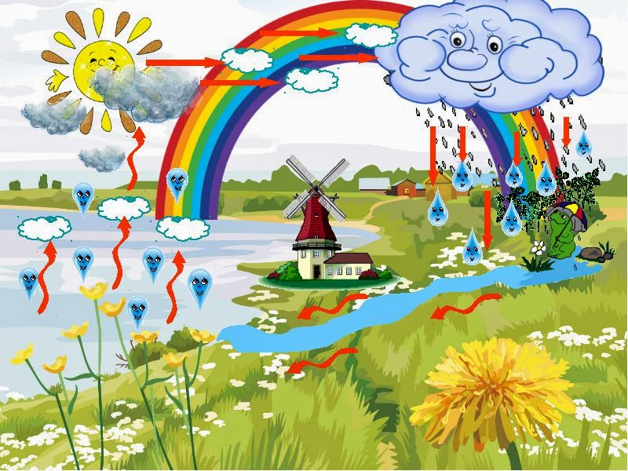
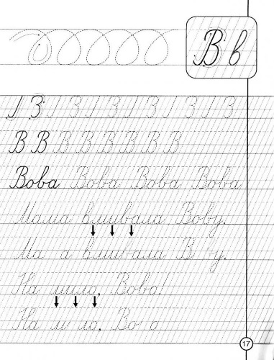
Додаток 2
Додаток 3
Додаток 4
Додаток 5

